Конспект "Уходи, обида, прочь!"
Задачи:
- познакомить детей с эмоцией обида;
- научить преодолевать негативное настроение;
- научить понимать чувства свои и других людей.

Ход занятия

Вводная часть.

Приветствие.
Что за чудо-чудеса,
Раз рука и два рука,
Вот ладошка правая, вот ладошка – левая,
И скажу вам, не тая, руки всем нужны друзья,
Сильные руки не бросятся в драку,
Добрые руки погладят собаку.
Умные руки умеют лечить,
Чуткие руки умеют дружит.
(Игра на создание положительного эмоционального настроя детей на занятие).
Возьмите за руку того, кто сидит рядом, ощутите тепло рук ваших друзей, которые вам будут добрыми помощниками в нашем путешествии на облачках в страну «ОБИДКА».
Основная часть.
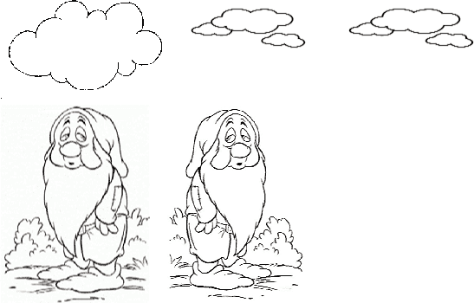
Как вы думаете, какие жители могут жить в этой стране, какое у них настроение, они веселые, радостные? Вот мы встретили жителей этой страны. Посмотрите, ребята, на гномиков они какие (отвернулись друг от друга)? Грустные, кажется, что они сейчас заплачут. Как вы думаете, что между ними произошло? Наверное, их кто-то обидел. Или они обиделись друг на друга. Давайте скорее их утешим, скажем, что-нибудь приятное. И поздороваемся с ними.
Давайте послушаем вот такое стихотворение:
– Кто кого обидел первый?
– Он меня.
– Нет, он меня!
– Кто кого ударил первый?
– Он меня.
– Нет, он меня!
– Вы же раньше так дружили…
– Я дружил.
– И я дружил.
– Что же вы не поделили?
– Я забыл.
– И я забыл.
– Из-за чего могли поссориться гномики?
– Почему они обиделись друг на друга?
– Почему друзья забыли причину ссоры?
Сегодня мы поговорим об обиде.
– Что же такое обида? Вспомните, когда мы обижаемся? Из-за чего люди обижаются друг на друга? Что хочется сделать с обидчиком в момент обиды? Когда нас кто-то ударил, назвал грубым словом? А еще когда? А на что может быть похожа обида? Ребята, а почему люди обижают слабых? Кто надежнее: злой или добрый?
В альбомах нарисуйте лица обиженных гномиков.

Упражнение «Я обижаюсь, когда….»
Ребята, у меня нарисован цветок. Обратите внимание, какое у него грустное лицо. Вокруг него лепестки. Напишите на лепестках то, чем хотите закончить фразу «Я обижаюсь, когда…».
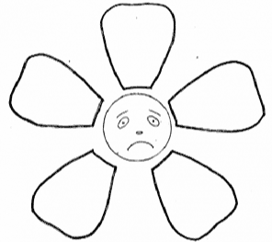
Упражнение «облака»
Чтение стихотворения Н. Екимовой «Облака».
Дети изображают облака в соответствии с содержанием текста.
Веселое, грустное, сердитое, удивленное.
А теперь давайте поиграем в игру, которая называется «Облака».
Я буду читать вам стихотворение, а вы будете изображать облака.
По небу плыли облака,
А я на них смотрел.
И два похожих облака
Найти я захотел.
Я долго всматривался ввысь
И даже щурил глаз,
А что увидел я, то вам
Все расскажу сейчас.
Вот облачко веселое
Смеется надо мной:
– Зачем ты щуришь глазки так?
Какой же ты смешной!
Я тоже посмеялся с ним:
– Мне весело с тобой!
И долго-долго облачку
Махал я вслед рукой.
А вот другое облачко
Расстроилось всерьез:
Его от мамы ветерок
Вдруг далеко унес.
И каплями-дождинками
Расплакалось оно…
И стало грустно-грустно так,
А вовсе не смешно.
И вдруг по небу грозное
Страшилище летит
И кулаком громадным
Сердито мне грозит.
Ох, испугался я, друзья,
Но ветер мне помог:
Так дунул, что страшилище
Пустилось наутек.
А маленькое облачко
Над озером плывет,
И удивленно облачко
Приоткрывает рот:
– Ой, кто там в гляди озера
Приоткрывает рот :
– Ой, кто там в глади озера
Пушистенький такой,
Такой мохнатый, мягонький?
Летим, летим со мной!
Так очень долго я играл
И вам хочу сказать,
Что два похожих облачка
Не смог я отыскать.
Какие облака вы увидели?
Какое облако вам показалось красивее всех остальных?
А безобразнее всех?
Какое облако было изобразить труднее всего?
Игра-ассоциация «Обида»
Сядьте поудобнее, закройте глаза и попробуйте представить, на что похожа обида, какой цвет ей соответствует, какого она запаха, какие звуки ей подходят.
Откройте глаза. Что вы представляли? Расскажите об этом.
(дети под руководством воспитателя описывают свои ассоциации).
Упражнение «Тух-тиби-дух».
Цель: научить ребенка снимать негативное напряжение и восстанавливать силы.
Сегодня я вам по секрету сообщу особое слово. Это волшебное заклинание против плохого настроения, против обид и разочарования. Чтобы оно подействовало по-настоящему, необходимо сделать следующее. Сейчас вы начнете ходить по комнате, ни с кем не разговаривая. Как только вам захочется поговорить, остановитесь напротив одного уз участников, посмотрите ему в глаза и трижды сердито-пресердито произнесите волшебное слово «Тух-тиби-дух». Чтобы волшебное слово подействовало, необходимо говорить его не в пустоту, а глядя в глаза человека, стоящего перед вами.
– Я вам открою еще один секрет: чтобы обида не мешала дружбе, игре, чтобы вы не обижались на своего друга или на маму и папу, нужно рассказать о ней.
Ты обиду не держи,
Поскорее расскажи!
Тогда станет намного легче, и человек, на которого вы обиделись, будет знать, что вам неприятно. Запомнили секрет? Повторите ещё раз.
Ты обиду не держи,
Поскорее расскажи!
– Ребята, что мы можем сделать, чтобы у жителей этой страны не было обиды друг на друга. Конечно же, помирить.
Упражнение «Поссорились-помирились»
Я предлагаю вам выполнить упражнение «Поссорились-помирились». Для этого вам нужно разбиться на пары».
Воспитатель предлагает каждому ребенку взяться за конец любой веревки (середины находятся в руках у помощников) и потянуть. Те дети, кто взялся за концы одной веревки, образуют пару.
«Пара встает напротив друг друга. Изображать нужно без слов, молча, одними жестами. Сначала дети встретились, обрадовались друг другу! (дети изображают). Потом они что-то не поделили и поссорились. Как это произошло? (дети изображают). Они обиделись и даже отвернулись друг от друга (дети показывают). Но разве друзья могут обижаться долго? Они повернулись друг к другу и помирились (дети изображают). Скажите, ребята, что вы чувствовали, когда поссорились? А когда помирились? (ответы детей). Давайте беречь друг друга и не ссориться!
Упражнение «Волшебный мешочек с обидами».
Цель: научить ребенка справляться с отрицательными эмоциями, не подавляя их, направлять в новое, рациональное русло.
Ребята, у меня есть мешочек, но этот мешочек не простой, а волшебный. Все свои обиды, злость, плохое настроение можно положить в него. Затем нужно мешочек крепко завязать, и все ваши отрицательные эмоции останутся в нем. Давайте попробуем.
Рисунок «Нарисуй облачко». А теперь я предлагаю вам нарисовать облако, каждому свое, с определенным настроением. Настроение облака может быть таким же, как и у вас. Покажите свое облако другим детям, расскажите о его настроении. (Дети выполняют задание).

Итог занятия.
Я думаю, что у каждого из вас есть свой секрет, как поднять себе настроение, избавиться от гнева. Расскажите, что вы делаете, если вам грустно? А если вы злитесь? А если вы на кого-то обижены? Как вы поступите? А если вы кого-то обидите?
Дети, а если у вас хорошее настроение, хочется ли вам поделиться своей радостью, улыбкой с другими людьми? Как вы это делаете?
- Обиженный человек чувствует себя несчастным, раздражённым.
- Обида опасна, потому что может вызвать гнев, ненависть и поссорить близких людей.
- Добрый человек не будет обижать другого, причиняя ему боль.
Ребята, что нового вы сегодня узнали? Чему научились? А сейчас давайте возьмемся за руки, улыбнемся друг другу и пожелаем всего хорошего! Пусть у вас всегда будут хорошее настроение, и только положительные эмоции!

